**Ευριπίδη: *«ΕΛΕΝΗ»***

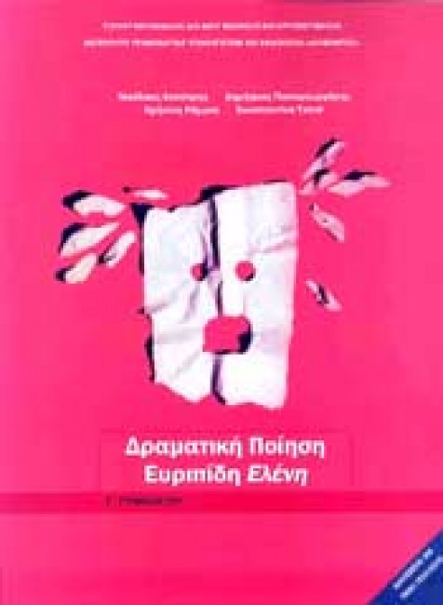

**ΑΡΧΑΙΑ ΕΛΛΗΝΙΚΗ ΓΡΑΜΜΑΤΕΙΑ**

**(από μετάφραση)**

**για τη Γ΄ Γυμνασίου**

**Ευριπίδης: "Ελένη"**

**ΕΡΓΑΣΙΑ πάνω στα εισαγωγικά θέματα.**

**Φύλλο εργασίας αρ.1**

**Συμπληρώστε τις παρακάτω προτάσεις, ώστε να δίνουν σωστό νόημα:**

1) Η δραματική ποίηση είναι σύνθεση στοιχείων από τα είδη της ποίησης που προηγήθηκαν, δηλαδή: α)...................... και β)................................. .

2) Το δράμα παίρνει το όνομά του από τα..........................., τα οποία γεμάτοι ενθουσιασμό και μεταμφιεσμένοι σε ............................... τα τελούσαν οι πιστοί του θεού .................... .

3) Στα μέσα του 6ου π.Χ. αιώνα στην Αττική, ενώ ο .......... έψαλλε τον ........................, δηλαδή το τραγούδι προς τιμή του Διονύσου, ο ποιητής ................ εισάγει ένα ακόμα πρόσωπο, τον .................... (= τον ηθοποιό), που ανοίγει έναν διάλογο με τους τραγουδιστές. Έτσι γεννήθηκε η ........................ .

4) Στην Αθήνα του 5ου π.Χ. αιώνα ακμάζει το δράμα και με τα τρία του είδη (δηλαδή, την.............................., την............................... και το...................................), γιατί στην οικονομικά ισχυρή αυτή πόλη υπήρχε το πολίτευμα της ........................, το οποίο έδινε στους πολίτες το δικαίωμα της ........................... του λόγου και του διαλόγου. Έτσι το δράμα έγινε αφορμή για να διαδοθούν νέες πολιτικές και φιλοσοφικές ιδέες.

5) Η τραγωδία είναι ......................... μιας εξαιρετικής και τέλειας πράξης, που επιδιώκει να δημιουργήσει τη ........................ του θεατή προς τον θεατρικό ήρωα που πάσχει αλλά και τον ............, μήπως και ο ίδιος ο θεατής πάθει παρόμοια δεινά. στο τέλος του έργου έρχεται η ...................., δηλαδή η λύτρωση του θεατή από τα πάθη που είδε και έζησε στη διάρκεια της θεατρικής παράστασης.

6) Η τραγωδία "κατά το ................" χωρίζεται σε μέρη ............. (=διαλογικά) και ............... (= μουσικά).

7) ................. μέρη της τραγωδίας είναι: ο .............., τα ...................., και η ................(= το τελευταίο μέρος του δράματος), ενώ στα λυρικά (ή .................) της μέρη ανήκουν η ................(= το τραγούδι με το οποίο ο Χορός εισέρχεται στην ..........) και τα .................(= τα μέρη ανάμεσα στα ................, όπου ακούγεται το τραγούδι του Χορού).

8) Η τραγωδία "κατά το..........." αποτελείται από τον ............(= το σενάριο του έργου), το .............(= τους χαρακτήρες των ηρώων), τη ....................(= τις ιδέες των ηρώων). Όλα αυτά μας διασώζονται μαζί με τη γλώσσα και την ποικιλία των εκφραστικών μέσων, που ονομάζεται............................ . Δεν μας έχουν, όμως, διασωθεί το ...............(= η μελωδία) και η............(=τα σκηνικά και τα κοστούμια των ηθοποιών) της αρχαίας τραγωδίας.